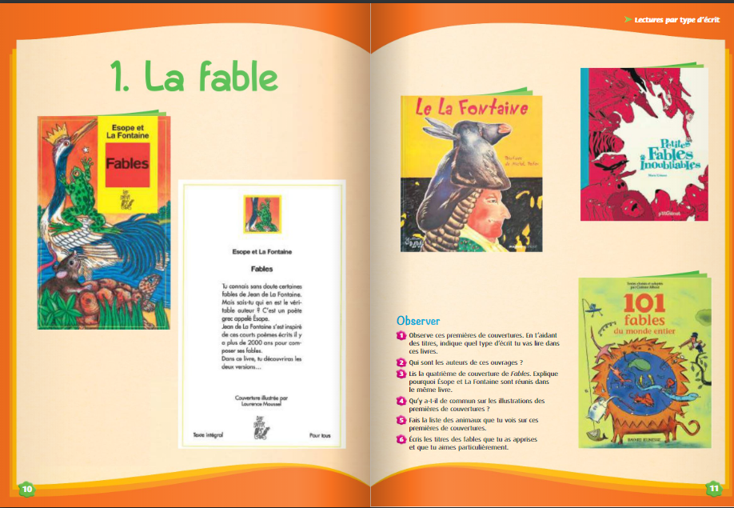
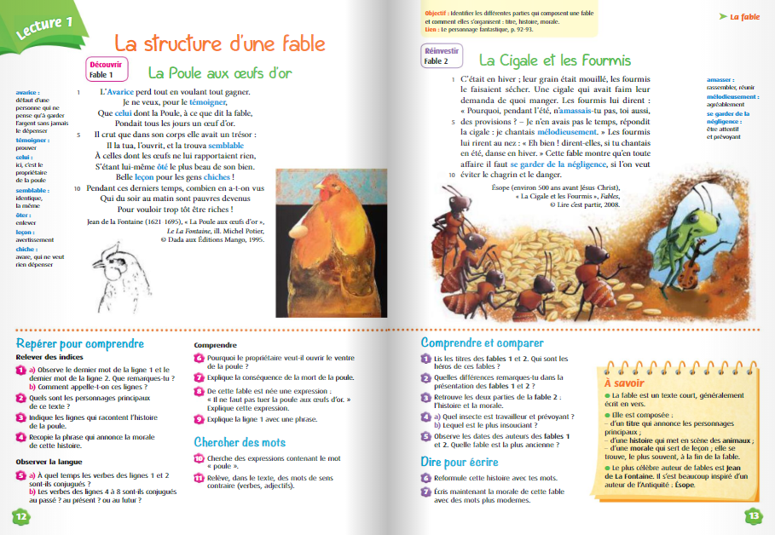
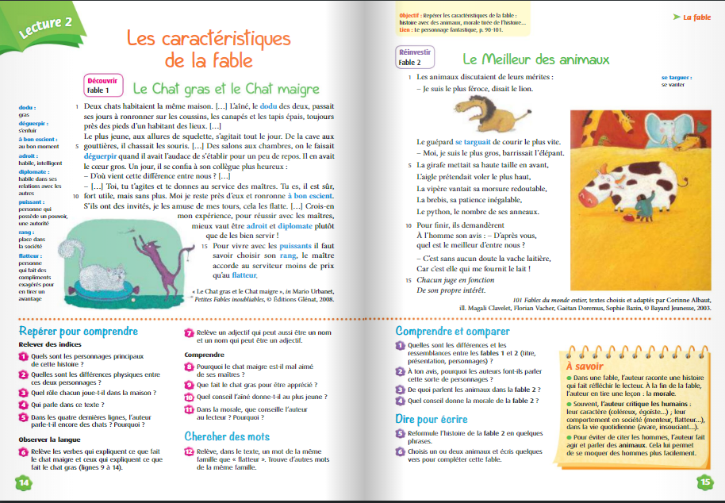
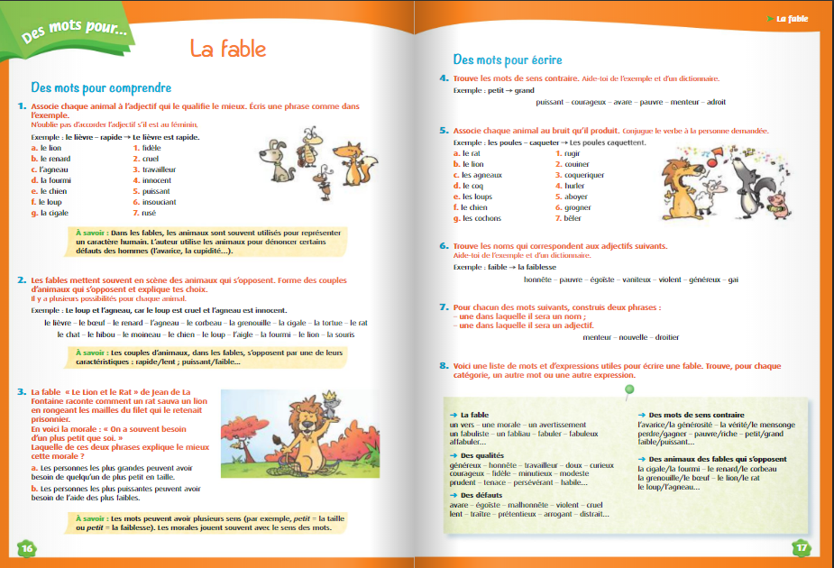
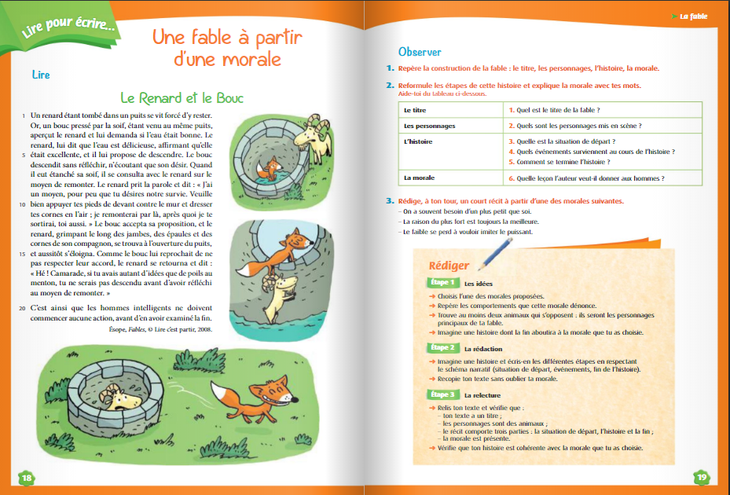
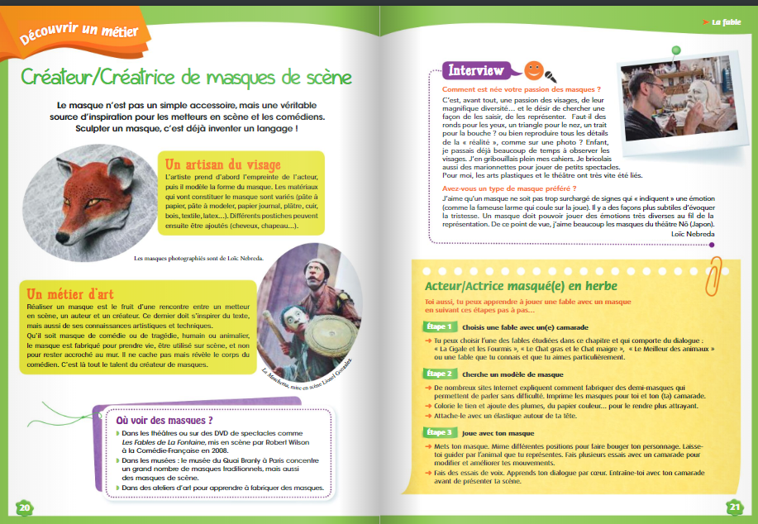
Les Fables (Manuel Fil à fil – Hachette)
Répondre à l’oral si la lecture se fait avec un parent, à l’écrit pour les enfants autonomes ou pour m’envoyer en fin de semaine les réponses. Bien noter les pages et les numéros d’exercices avant les réponses.
Programmation
Jour 1 pages 10 et 11 Découverte répondre aux questions à l’oral
Pages 12 et 13 : lecture et questions + lecture de l’encart jaune

Jour 2 pages 14 et 15 : lecture et questions + lecture de l’encart jaune

Jour 3 pages 16 et 17 : Exercices 1, 2, 3, 4, 5, 6, 7
Lire le numéro 8
Lecture pages 20 et 21

Jour 4 ECRITURE : Ecrire à partir d’une fable
Pages 18 et 19 ; Observer : Lire 1 et 2
Consignes 3 Aide : Rédiger

